Внеклассное мероприятие
КВН «Мой верный друг – язык мой русский»
Цели:
-расширить познавательный интерес учеников к русскому языку;
- развивать речь, мышление, внимание, память;
- выявить общую эрудицию участников.
Оформление: стенгазета и высказывания о русском языке.
Ведущий: Добрый день, дорогие друзья! Мы рады вас приветствовать на КВНе «Мой верный друг – язык мой русский». В нашем конкурсе принимают участие 2 команды. Я хочу представить вам наше жюри, которому мы сегодня доверили оценку конкурсов. Мы думаем, что жюри будет справедливо и оценит каждую команду по её труду. (Представление жюри).
Чтобы определить, какая команда начнёт первой КВН, проведём жеребьёвку. Итак, первый конкурс «Приветствия команд»
1. Конкурс «Приветствие»
Условие. Названия команд и девизы должны соответствовать тематике мероприятия.
Приветствие 1-ой команды.
Приветствие 2-ой команды.
2. Конкурс «Прочитай и запомни!»
В этой криптограмме сохранены только гласные буквы, согласные же заменены условными знаками. Некоторые из них повторяются: они соответствуют одним и тем же согласным буквам.
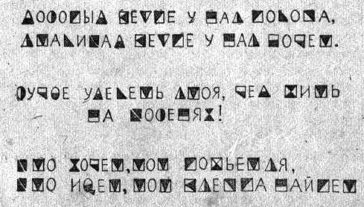

Ответ:
1) Молодым везде у нас дорога,
Старикам везде у нас почёт!
2) Лучше умереть стоя, чем жить на коленях!
3) Кто хочет, тот добьётся,
Кто ищет, тот всегда найдёт»
Итого: 3 б.
3. Конкурс «Соображалка»
На листочке написаны слова:
Полумесяц, каникулы, кино, и, разум, книга, цыплёнок, хор, урок, шоколад, бросок, коробка, карандаш, пожар, лепет, е!
Взяв две стоящие рядом буквы из каждого слова, выписав их все подряд и разбив затем на слова, любой из нас узнает, что я о нём думаю.
Ответ: «Умники и умницы, хорошо соображаете!»
Итого: 5 б.
4. Конкурс «Ребус».
Прочитайте зашифрованную здесь пословицу.
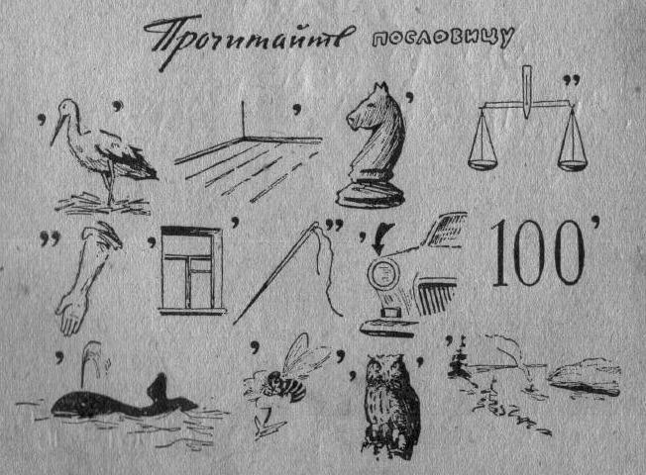

Ответ: «Испокон века книга растит человека»
Итого: 5 б.
5. Конкурс «Что здесь написано?»
Если принять во внимание высоту книг и установить очерёдность чтения данных букв, то можно прочитать известное выражение И.С. Тургенева, ставшее сейчас крылатым. Укажите, из какого оно произведения.
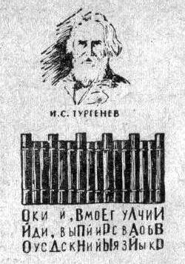
Ответ: Каждую строку надо читать так: сначала буквы, расположенные под книгами большого формата, затем буквы под книгами меньшего формата. Таким образом, составится известное выражение И.С. Тургенева о русском языке: «О великий, могучий, правдивый и свободный русский язык!»
Итого: 8 б
5а. Конкурс «Что здесь написано?» (Для капитанов команд).
Найдите ключ к решению этой головоломки – и вы прочитаете записанную здесь фразу.

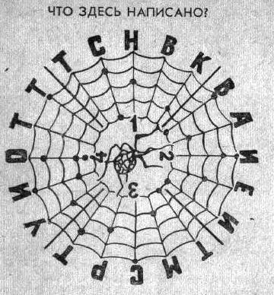

Ответ: читать буквы следует по точкам, расположенным на паутине: сначала по тем точкам, которые расположены на крайней окружности, затем последовательно и по другим окружностям, приближаясь к центру. В результате получится загадка: Висит сито, не руками свито (паутина).
Итого: 5 б. + 1 б. за угаданное слово = 6 б.

6. Конкурс «Рассказ-загадка»
Охотники вошли в лес и …сигнал. Когда все собрались вместе, они пошли дальше. Работавшие в лесу колхозники … каждому из них по палке. Охотники с трудом пробрались сквозь заросли, звонко … в рог и … мешавшие ходьбе сучья. По дороге ни увидели двух змей и … их. Они долго … их палкой. «А что, эти змеи ядовитые … нет?» - спросил молодой охотник. «Ты … это говоришь? – ответил старый.
- Пора бы … самому знать!»
Условие. Подыщите такое слово, чтоб оно по ходу рассказа убывало на одну - две буквы, пока от слова останется всего одна буква.
Ответ: слово «протрубили». По ходу рассказа оно убывает так: протрубили, отрубили, трубили, рубили, убили, били, или, ли, и.
Итого: 9 б.
7. Конкурс «Чудесное колесо»
Слова следует читать по часовой стрелке и против часовой стрелки.
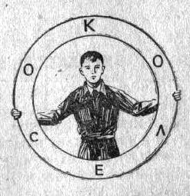

Ответ: кол, лес, сок, лесок, колесо, окосел, осел, село, око.
Итого: 9 б.
8. Конкурс «Мини-сочинение»
Командам предлагается разгадать зашифрованные слова и за 5 мин. написать мини-сочинение, используя их все. Примеры слов:
100лица, во100к, рас100яние, про100р, те100, ли100к, 100рож, сви100к, по100й, пи100лет.
Ответ: столица, восток, расстояние, простор, тесто, листок, сторож, свисток, постой, пистолет.
Итого: 10б. (5б. за правильно записанные и зашифрованные слова и 5б. за мини-сочинение, если использованы все слова).
9. Конкурс «Самый глазастый»
Каждая команда получает карточку с рассказом – загадкой. В рассказе «спрятаны» 15 названий растений. Попробуйте их найти.
«Рано утром мы вышли в поход. Шли бодро. Костя Никандров затянул песню о сотне юных бойцов, её дружно подхватили… Грибы искали на опушке. Дружными усилиями насобирали пару ведёр груздей. Кувшин каких-то неизвестных грибов насобирали Лия Иванова и Рая Сенькова, но их решили выбросить. Время пролетело незаметно. Вере скоро захотелось пить, и тут только она заметила, что её фляжка пуста. Её выручила Катя Блокова. Вечером разложили костёр, отдохнули, испекли в золе клубни картофеля. В обратный путь отправились уже поздно вечером».
Ответ: 1) костяника, 2) осот, 3) калина, 4) кедр, 5) липа, 6) кувшинка, 7) лилия, 8) ива, 9) аир, 10) ясень, 11) вереск, 12) роза, 13) капуста, 14) яблоко, 15) клубника.
Итого: 15 б.
10. Конкурс «Слов больше, чем букв»
На рисунке 19 букв. Если вам удастся прочесть в одном направлении больше 19 слов, то задача решена.
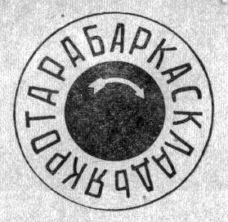

Ответ: барка, арка, склад, клад, лад, ладья, дьяк, як, крот, рота, отара, тара, араб, раб, раба, барка, баркас, каскад, каска, рак, кот и др.
Итого: 19 б. (Если угадано более 19 слов, прибавить дополнительно по 1 баллу за каждое слово)
Ведущий: Итак, КВН подошёл к концу.
Если вам сегодня было интересно и весело, наше мероприятие прошло не зря. А сейчас слово предоставляется жюри. (Жюри подводит итоги, награждаются победители).

